摘 要

在目前的移动应用软件市场，微信、QQ、支付宝占据着巨大的用户群体，利用这一优势，三支机构陆续推出了自己的公众平台。越来越多企业不再开发独立App，而选择将应用迁移至公众平台以此节约成本并提高运营效率。
大型企业由于业务种类繁多，往往需要多个后台系统客户端和来对应特定的业务条线，开发多个客户端的成本较高，在增长用户数量方面的营销成本大。所以多数企业选择使用公众平台作为应用的交互入口。以招商银行信用卡中心为例，目前移动端的招聘系统，信用卡业务及客服系统等应用均有对应的公众号（以下简称“渠道”），但因此企业需要一个独立的“第三方应用接入平台”来管理各渠道应用。主要研发目标如下：
- 封装各渠道接口，从而达到简化对各渠道接口的调用。
目前主要有微信公众号、微信企业号、支付宝服务窗、手机QQ公众号的接口封装，包括消息接口、用户管理接口、 素材管理接口 。

关键词：公众平台，应用接入，应用管理

ABSTRACT

In todays mobile app market

KEY WORDS

目 录
- 绪论
1.1 研究背景
1.2 公众平台概述
1.2.1 微信公众平台
1.2.2 支付宝服务窗
1.2.3 QQ公众号
1.3 论文组织结构
- 技术相关
2.1 系统物理架构
2.1.1 Nginx负载均衡
2.1.2 Tomcat服务器
2.1.3 MySql数据库
2.1.4 Redis缓存数据库
2.2 系统后台开发
2.2.1 JavaEE平台
2.2.2 MVC体系结构
2.2.3 基于SpringMvc的开源技术框架
2.2.4 MyBatis开源框架
2.2.5 基于Google Guava的缓存优化
2.2.6 maven项目管理工具
2.2.7 git分布式版本控制
2.3 公众平台相关技术
2.3.1 OAuth2.0 技术
2.3.2 fastweixin开源框架

第三章 系统需求分析
3.1 系统设计目标和原则
3.1.1 设计目标
3.1.2 设计原则
3.2 系统需求分析
3.2 用户管理
3.3 应用管理
3.4 第三方应用管理
3.4 授权验证管理
3.5 Token与Ticket管理

第四章 企业第三方应用接入平台的设计
4.1 系统总体架构设计

4.2 系统功能模块设计
4.2.1 系统接入模块设计
4.2.2 运营人员管理模块设计
4.2.3 系统管理员模块设计
4.2.4 Token管理模块设计
4.2.5 OAuth授权模块设计
4.3 数据库设计
4.3.1 数据库设计原则
4.3.2 数据库总体设计

4.4 本章小结
第五章 企业第三方应用接入平台的实现

第六章 小结

第一章 绪论

1.1 研究背景
随着移动互联网的日益兴起，移动端网民用户已远远超越PC端用户，成为最为广泛的上网方式，因此移动端社交软件应运而生且日益成熟，其用户量日益壮大。对于生活节奏越来越快的现代人，通过网络获取最新资讯，通过网络消费等行为越来越频繁，也更多的是使用零碎的、间歇的时间。因此基于移动通信的微信、手机QQ、支付宝钱包等应用充分满足了现代人的这些需求。腾讯和支付宝等几大互联网公司相继推出了各自的公众平台。例如微信公众号、微信企业号、QQ公众服务号、支付宝服务窗等。基于这些社交软件的海量用户，众多移动应用从原先的独立app迁移到了这些公众平台中。以微信服务号为例，企业或者个人拥有自己的应用后台，微信只做为应用的入口，并且提供了消息定义、服务处理、事件响应等丰富的开发接口，使得企业或个人能够通过这些接口，按照自身的功能需求开发自己的公众账号，来实现用户管理、消息收发等各类操作。由于不需要独立的移动客户端，开发者可以专注于后台业务的开发，用户也只需在微信上关注公众号即可享受服务。
微信公众平台与2012年8月推出，支付宝以及QQ和微信一样依托原有的海量用户，遵循同同样的行业标准，也相继推出了自己的公众平台。
在这样的背景下，众多企业都拥有了各自的公众号。并且经过几年的发展，都适合本行业的微信服务模式。一个规模稍微大一些的企业可能拥有多个公众号以及相应的后台应用（我们称之为第三方应用），例如招聘系统、考勤系统、以及对外服务的核心业务系统等。对于这些第三方应用，每个都要独立调用公众平台服务器的接口，开发人员在编写业务相关的代码时也要同时与公众平台对接、管理用户凭证等信息，因此在同一个企业内，将有大量的代码重复，大大增加了开发的人力和时间成本。对于一些对数据安全性要求较高的应用，如果将应用直接暴露在公网环境，还可能造成安全问题。所以，特别是像银行这样对数据安全性要求较高的大型企业，需要有一个统一对外的应用接入平台来管理这些第三方应用与公众平台服务器之间的通信，所有的第三方应用后台不直接暴露在公网环境中，只通过接入平台对外通信。接入平台可对所有渠道应用提供一个集中式的全局管理方案。

1.2 公众平台概述

1.2.1 微信公众平台
要说公众平台，首先要说的微信公众平台，因为他是目前过内所有公众平台中发展最好，用户量最多的一个。微信是腾讯公众在移动互联网蓬勃发展的历史背景下于2011年推出的一个即时社交应用，依托腾讯QQ上亿的用户量，在微信推出之后，微信的注册用户截至2012年9月就突破了两亿。如此庞大的用户群，无论是对腾讯公司、还是众多的微信用户，都可以从中挖掘出商机。于是，一个以微信为基础的公众平台在2012年8月23日正式推出。任何人都可以在此平台上注册自己的账号，定制自己的应用。利用公众平台账号可以进行一些列一对多的服务，如消息推送，微支付等功能。另外微信还提供了内置浏览器，开发者可以在此展示自己官方网站。

1.2.2 支付宝服务窗
支付宝服务窗是支付宝为企业、组织和个人提供的直接触达用户的服务平台，入驻商户可以通过此平台对用户进行信息推送、交易场景打通和会员服务管理。它于2014年5月16日推出内测，8月7日正式对外开放。支付宝服务窗拥有庞大的消费者群体，在每个支付宝账户的背后，有着信用卡、银行卡、余额宝、余额、消费者的线上消费习惯等，企业可以在此提供优质的商品和服务。

1.2.3 QQ公众号
QQ，是腾讯公司于1999年2月11日推出的一款的多平台即时通信软件，支持文字、语音和视频聊天，还附带有文件共享、网络硬盘、邮箱、游戏、兴趣部落，甚至是网购、租房与找工作等等广泛住商服务的平台。目前，腾讯QQ、手机QQ均为中国最多人使用的即时通信软件，均占据中国个人电脑和手机即时通信市场第一。基于这样一个庞大且稳定的用户量，借鉴微信公众平台模式，QQ于2015年9月推出了QQ公众平台，目前它还处于起步阶段，公众平台的用户量还远不及微信，但依托QQ的强大技术及运营团队，可以预计在不久的将来其市场会越来越大。

1.3 论文组织结构
在各大公众平台日益兴起的背景下，各企业都纷纷推出各自在这写公众平台上的应用，大型企业往往同时拥有多个公众号及其对应的后台应用。为了节约开发成本，方便统一管理，企业需要一个统一的第三方应用接入平台来管理这些应用，并统一与公众平台传输数据。
论文的主要内容及安排如下。
- 绪论：主要介绍了开发的背景，以及对各大公众平台的概述。
- 技术相关：介绍了实现企业第三方应用接入平台的主要技术。包括系统的运行环境，数据库以及开发过程中涉及的技术。

第二章 技术相关

2.1 服务器

2.1.1 Nginx负载均衡
随着互联网信息的爆炸性增长，负载均衡（load balance）已经不再是一个很陌生的话题，顾名思义，负载均衡即是将负载分摊到不同的服务单元，既保证服务的可用性，又保证响应足够快，给用户很好的体验。快速增长的访问量和数据流量催生了各式各样的负载均衡产品，很多专业的负载均衡硬件提供了很好的功能，但却价格不菲，这使得负载均衡软件大受欢迎，nginx就是其中的一个。
Nginx（发音同engine x）是一个网页服务器，它能反向代理HTTP, HTTPS, SMTP, POP3, IMAP的协议链接，以及一个负载均衡器和一个HTTP缓存。
起初是供俄国大型的门户网站及搜索引擎Rambler（俄语：Рамблер）使用。此软件BSD-like协议下发行，可以在UNIX、GNU/Linux、BSD、Mac OS X、Solaris，以及Microsoft Windows等操作系统中运行。
nginx是一款面向性能设计的HTTP服务器，相较于Apache、lighttpd具有占有内存少，稳定性高等优势。与旧版本（<=2.2）的Apache不同，nginx不采用每客户机一线程的设计模型，而是充分使用异步逻辑，削减了上下文调度开销，所以并发服务能力更强。整体采用模块化设计，有丰富的模块库和第三方模块库，配置灵活。 在Linux操作系统下，nginx使用epoll事件模型，得益于此，nginx在Linux操作系统下效率相当高。同时Nginx在OpenBSD或FreeBSD操作系统上采用类似于epoll的高效事件模型kqueue。
Nginx在官方测试的结果中，能够支持五万个平行连接，而在实际的运作中，是可以支持二万至四万个平行链接。
nginx的负载均衡策略可以划分为两大类：内置策略和扩展策略。内置策略包含加权轮询和ip hash，在默认情况下这两种策略会编译进nginx内核，只需在nginx配置中指明参数即可。扩展策略有很多，如fair、通用hash、consistent hash等，默认不编译进nginx内核。所以这里主要介绍Nginx负载均衡的内置策略。
1．加权轮询策略
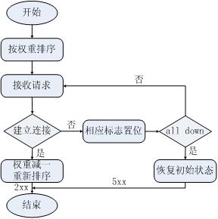
如果可以把加权轮询算法分为先深搜索和先广搜索，那么nginx采用的是先深搜索算法，即将首先将请求都分给高权重的机器，直到该机器的权值降到了比其他机器低，才开始将请求分给下一个高权重的机器；第二，当所有后端机器都down掉时，nginx会立即将所有机器的标志位清成初始状态，以避免造成所有的机器都处在timeout的状态，从而导致整个前端被夯住。

Ip hash 策略
ip hash是nginx内置的另一个负载均衡的策略，流程和轮询很类似，只是其中的算法和具体的策略有些变化，如下图所示：
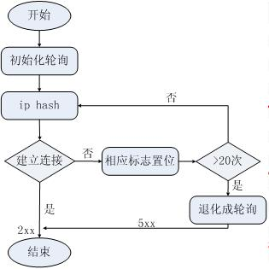

2.1.2 Tomcat容器
Tomcat是由Apache软件基金会下属的Jakarta项目开发的一个Servlet容器，按照Sun Microsystems提供的技术规范，实现了对Servlet和JavaServer Page（JSP）的支持，并提供了作为Web服务器的一些特有功能，如Tomcat管理和控制平台、安全域管理和Tomcat阀等。由于Tomcat本身也内含了一个HTTP服务器，它也可以被视作一个单独的Web服务器。但是，不能将Tomcat和Apache Web服务器混淆，Apache Web Server是一个用C语言实现的HTTP web server；这两个HTTP web server不是捆绑在一起的。Apache Tomcat包含了一个配置管理工具，也可以通过编辑XML格式的配置文件来进行配置。Tomcat的Servlet引擎通常与Apache或者其他Web服务器一起工作。除了用于开发过程中的调试以及那些对速度和事务处理只有很小要求的用户，很少会将Tomcat单独作为Web服务器。所以Nginx + Tomcat集群的架构成为很好的解决方案。
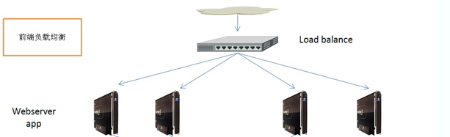

2.1.3 Mysql数据库与MySql集群
MySQL原本是一个开放源代码的关系数据库管理系统，原开发者为瑞典的MySQL AB公司，该公司于2008年被Sun公司收购。2009年，Oracle收购Sun，MySQL成为Oracle旗下产品。MySQL在过去由于性能高、成本低、可靠性好，已经成为最流行的开源数据库，因此被广泛地应用在Internet上的中小型网站中。随着MySQL的不断成熟，它也逐渐用于更多大规模网站和应用，比如维基百科、Google和Facebook等网站。5.7之后的MySql,其性能已经可以和SQLServer以及OracleDB相媲美。
MySQL是一个高速度、高性能、多线程的关系型数据库管理系统，适用平台多，可扩展性强。在实际生产环境中，部署和实现具有一定负载均衡功能的MySQL服务器集群，对于提高用户数据库应用系统的性能、速度和稳定性具有明显的作用。MySQL Cluster 是MySQL 适合于分布式计算环境的高实用、可拓展、高性能、高冗余版本，其研发设计的初衷就是要满足许多行业里的最严酷应用要求，这些应用中经常要求数据库运行的可靠性要达到99.999%。MySQL Cluster允许在无共享的系统中部署“内存中”数据库集群，通过无共享体系结构，系统能够使用廉价的硬件，而且对软硬件无特殊要求。此外，由于每个组件有自己的内存和磁盘，不存在单点故障。

2.1.4 Redis数据缓存
Redis是一个开源、支持网络、基于内存、键值对存储数据库，使用ANSI C编写。根据月度排行网站DB-Engines.com的数据显示，Redis是最流行的键值对存储数据库。Redis是一个高性能的key-value内存数据库。官方性能测试结果：
set操作每秒110000次，get操作每秒81000次。与其他非关系型数据库主要不同在于：Redis中值的类型不仅限于字符串，还支持如下抽象数据类型：字符串列表，无序不重复的字符串集合，有序不重复的字符串集合，键、值都为字符串的哈希表。使用Redis缓存MySql中被查询频率较高的数据，可以有效减少数据库的查询。众所周知，MySql的I/O操作相对于其他操作是机器消耗性能的，使用Redis缓存能大大提高系统的响应速度和并发性能。

2.2 系统后台开发
2.2.1 JavaEE平台
JavaEE是Java2平台企业版下的一系列标准，由于具备可扩展性、可维护性、可复制性与可移植性等特点，使其成为目前企业级应用开发的有效解决方案。通过基于组件的方式进行设计与部署运行，简化了企业的分布式应用系统，提高了系统的开发效率。
JavaEE是一个包括用户层、Web层、业务逻辑层、企业信息系统层这四层的体系架构，每一层都有相应的组件支持，其中用户层主要功能是为用户提供友好的交流界面，用户通过HTTP、HTTPS或JMS等请求获得Web层的页面以及业务逻辑层的应用支持；Web层用于用户层发来的请求，由Servlet做出响应，通过JSP显示页面；业务逻辑层通过业务逻辑组件处理Web层接收到的用户请求，向企业信息系统层存储转发，将查询后的数据直接返回给用户层；企业信息系统层用来连接企业的数据库系统，最终保证数据的一致性。随着不断发展与应用，JavaEE已逐渐成为Web系统开发的主流平台。
JavaEE以面向接口为原则的松散耦合，上层的实现依赖于下层所提供的功能接口，儿下层支持上层的功能。目前，JavaEE已发展成为包含Applet、JDBC、JSF、Servlet、JSTL、Web Service等诸多实用性技术的标准平台。

2.2.2 MVC体系结构
MVC模式（Model-View-Controller）是软件工程中的一种软件架构模式，把软件系统分为三个基本部分：模型（Model）、视图（View）和控制器（Controller）。
模型-视图-控制器（MVC）是一个众所周知的以设计界面应用程序为基础的设计模式。它主要通过分离模型、视图及控制器在应用程序中的角色将业务逻辑从界面中解耦。通常，模型负责封装应用程序数据在视图层展示。视图仅仅只是展示这些数据，不包含任何业务逻辑。控制器负责接收来自用户的请求，并调用后台服务（manager或者dao）来处理业务逻辑。处理后，后台业务层可能会返回了一些数据在视图层展示。控制器收集这些数据及准备模型在视图层展示。MVC模式的核心思想是将业务逻辑从界面中分离出来，允许它们单独改变而不会相互影响。
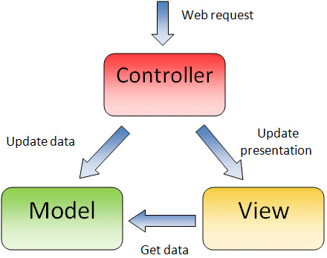

MVC模式最早由Trygve Reenskaug在1978年提出，是施乐帕罗奥多研究中心（Xerox PARC）在20世纪80年代为程序语言Smalltalk发明的一种软件架构。MVC模式的目的是实现一种动态的程序设计，使后续对程序的修改和扩展简化，并且使程序某一部分的重复利用成为可能。除此之外，此模式通过对复杂度的简化，使程序结构更加直观。软件系统通过对自身基本部分分离的同时也赋予了各个基本部分应有的功能。专业人员可以通过自身的专长分组：

（控制器 Controller）- 负责转发请求，对请求进行处理。
（视图 View） - 界面设计人员进行图形界面设计。
（模型 Model） - 程序员编写程序应有的功能（实现算法等等）、数据库专家进行数据管理和数据库设计(可以实现具体的功能)。

将应用程序划分为三种组件，模型 - 视图 - 控制器（MVC）设计定义它们之间的相互作用。

模型（Model） 用于封装与应用程序的业务逻辑相关的数据以及对数据的处理方法。“ Model ”有对数据直接访问的权力，例如对数据库的访问。“Model”不依赖“View”和“Controller”，也就是说， Model 不关心它会被如何显示或是如何被操作。但是 Model 中数据的变化一般会通过一种刷新机制被公布。为了实现这种机制，那些用于监视此 Model 的 View 必须事先在此 Model 上注册，从而，View 可以了解在数据 Model 上发生的改变。（比较：观察者模式（软件设计模式））
视图（View）能够实现数据有目的的显示（理论上，这不是必需的）。在 View 中一般没有程序上的逻辑。为了实现 View 上的刷新功能，View 需要访问它监视的数据模型（Model），因此应该事先在被它监视的数据那里注册。
控制器（Controller）起到不同层面间的组织作用，用于控制应用程序的流程。它处理事件并作出响应。“事件”包括用户的行为和数据 Model 上的改变。

2.2.3 基于SpringMVC的开源技术框架
Spring Web的模型-视图-控制器(MVC)框架设计围绕DispatcherServlet分派请求处理程序,可配置的处理程序映射,视图消解,语言环境和主题解析以及对上传文件的支持。默认的处理程序是基于@ controller和@RequestMapping注释,提供多种灵活的处理方法。通过引入Spring 3.0,@ controller机制也允许创建RESTful Web站点和应用程序。
在Spring MVC应用程序中，模型通常由POJO对象组成，它在业务层中被处理，在持久层中被持久化。视图通常是用JSP标准标签库（JSTL）编写的JSP模板。控制器部分是由dispatcher servlet负责，在本教程中我们将会了解更多它的相关细节。
一些开发人员认为业务层和DAO层类是MVC模型组件的一部分。我对此持有不同的意见。我不认为业务层及DAO层类为MVC框架的一部分。通常一个web应用是3层架构，即数据-业务-表示。MVC实际上是表示层的一部分。
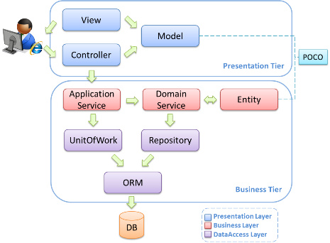
Dispatcher Servlet(Spring控制器)
在最简单的Spring MVC应用程序中，控制器是唯一的你需要在Java web部署描述文件（即web.xml文件）中配置的Servlet。Spring MVC控制器 ——通常称作Dispatcher Servlet，实现了前端控制器设计模式。并且每个web请求必须通过它以便它能够管理整个请求的生命周期。
当一个web请求发送到Spring MVC应用程序，dispatcher servlet首先接收请求。然后它组织那些在Spring web应用程序上下文配置的（例如实际请求处理控制器和视图解析器）或者使用注解配置的组件，所有的这些都需要处理该请求。
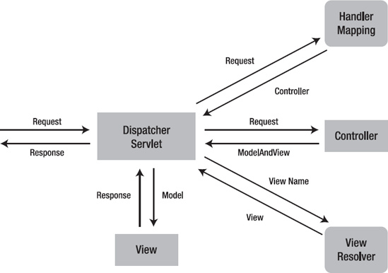
在Spring3.0中定义一个控制器类，这个类必须标有@Controller注解。当有@Controller注解的控制器收到一个请求时，它会寻找一个合适的handler方法去处理这个请求。这就需要控制器通过一个或多个handler映射去把每个请求映射到handler方法。为了这样做，一个控制器类的方法需要被@RequestMapping注解装饰，使它们成为handler方法。
handler方法处理完请求后，它把控制权委托给视图名与handler方法返回值相同的视图。为了提供一个灵活的方法，一个handler方法的返回值并不代表一个视图的实现而是一个逻辑视图，即没有任何文件扩展名。你可以将这些逻辑视图映射到正确的实现，并将这些实现写入到上下文文件，这样你就可以轻松的更改视图层代码甚至不用修改请求handler类的代码。
为一个逻辑名称匹配正确的文件是视图解析器的责任。一旦控制器类已将一个视图名称解析到一个视图实现。它会根据视图实现的设计来渲染对应对象。

2.2.4 MyBaits数据库框架

MyBatis 是支持定制化 SQL、存储过程以及高级映射的优秀的持久层框架。MyBatis 避免了几乎所有的 JDBC 代码和手动设置参数以及获取结果集。MyBatis 可以对配置和原生Map使用简单的 XML 或注解，将接口和 Java 的 POJOs(Plain Old Java Objects,普通的 Java对象)映射成数据库中的记录。
每个基于 MyBatis 的应用都是以一个 SqlSessionFactory 的实例为中心的。SqlSessionFactory 的实例可以通过 SqlSessionFactoryBuilder 获得。而 SqlSessionFactoryBuilder 则可以从 XML 配置文件或一个预先定制的 Configuration 的实例构建出 SqlSessionFactory 的实例，并且能方便地与SpringMVC集成。
与其他的对象关系映射框架不同，MyBatis并没有将Java对象与数据库表关联起来，而是将Java方法与SQL语句关联。MyBatis允许用户充分利用数据库的各种功能，例如存储过程、视图 、各种复杂的查询以及某数据库的专有特性。如果要对遗留数据库、不规范的数据库进行操作，或者要完全控制SQL的执行，MyBatis是一个不错的选择。
与JDBC相比，MyBatis简化了相关代码：SQL语句在一行代码中就能执行。MyBatis提供了一个映射引擎，声明式的把SQL语句执行结果与对象树映射起来。通过使用一种内建的类XML表达式语言，或者使用Apache Velocity集成的插件，SQL语句可以被动态的生成。
MyBatis与Spring Framework和Google Guice集成，这使开发者免于依赖性问题。
MyBatis支持声明式数据缓存（declarative data caching）。当一条SQL语句被标记为“可缓存”后，首次执行它时从数据库获取的所有数据会被存储在一段高速缓存中，今后执行这条语句时就会从高速缓存中读取结果，而不是再次命中数据库。MyBatis提供了默认下基于Java HashMap的缓存实现，以及用于与OSCache、Ehcache、Hazelcast和Memcached连接的默认连接器。MyBatis还提供API供其他缓存实现使用。

2.2.5 基于Google Guava的缓存优化

缓存在很多场景下都是相当有用的。例如，计算或检索一个值的代价很高，并且对同样的输入需要不止一次获取值的时候，就应当考虑使用缓存。
前面提到了Redis缓存，但在大型的企业级应用中，应用程序运行的服务器通常和缓存数据库不在同一台物理机上，即便Redis由很高的性能，当始终需要消耗网络I\O，这相对来说也是耗时的，所以在Redis之上需要有一个基于程序所运行的JVM中的内存数据缓存。Guava Cache是单个应用运行时的本地缓存。它不把数据存放到文件或外部服务器，因此有效地解决了网络I\O消耗这一问题。
Guava Cache与ConcurrentMap很相似，但也不完全一样。最基本的区别是ConcurrentMap会一直保存所有添加的元素，直到显式地移除。相对地，Guava Cache为了限制内存占用，通常都设定为自动回收元素。在某些场景下，尽管LoadingCache 不回收元素，它也是很有用的，因为它会自动加载缓存。

通常来说，Guava Cache适用于：

你愿意消耗一些内存空间来提升速度。
你预料到某些键会被查询一次以上。
缓存中存放的数据总量不会超出内存容量。

一个残酷的现实是，我们几乎一定没有足够的内存缓存所有数据。你你必须决定：什么时候某个缓存项就不值得保留了？Guava Cache提供了三种基本的缓存回收方式：基于容量回收、定时回收和基于引用回收。在接入平台系统中，我们使用了定时回收策略。

定时回收（Timed Eviction）
CacheBuilder提供两种定时回收的方法：
expireAfterAccess(long, TimeUnit)：缓存项在给定时间内没有被读/写访问，则回收。请注意这种缓存的回收顺序和基于大小回收一样。
expireAfterWrite(long, TimeUnit)：缓存项在给定时间内没有被写访问（创建或覆盖），则回收。如果认为缓存数据总是在固定时候后变得陈旧不可用，这种回收方式是可取的。

2.2.6 Maven项目管理工具
Apache Maven，是一个软件（特别是Java软件）项目管理及自动构建工具，由Apache软件基金会所提供。基于项目对象模型（缩写：POM）概念，Maven利用一个中央信息片断能管理一个项目的构建、报告和文档等步骤。
Maven也可被用于构建和管理各种项目，例如C#，Ruby，Scala和其他语言编写的项目。Maven曾是Jakarta项目的子项目，现为由Apache软件基金会主持的独立Apache项目。
Maven项目使用称为项目对象模型（Project Object Model，POM）来配置的。
项目对象模型存储在命名为 pom.xml 的文件中。

以下是一个简单的示例：
<project>
<!-- model version is always 4.0.0 for Maven 2.x POMs -->
<modelVersion>4.0.0</modelVersion>

<!-- project coordinates, i.e. a group of values which
uniquely identify this project -->

<groupId>com.mycompany.app</groupId>
<artifactId>my-app</artifactId>
<version>1.0</version>

<!-- library dependencies -->

<dependencies>
<dependency>

<!-- coordinates of the required library -->

<groupId>junit</groupId>
<artifactId>junit</artifactId>
<version>3.8.1</version>

<!-- this dependency is only used for running and compiling tests -->

<scope>test</scope>

</dependency>
</dependencies>
</project>

2.2.7 git分布式版本控制
Git是一款免费、开源的分布式版本控制系统，用于敏捷高效地处理任何或小或大的项目。
Git 早先是用于 Linux内核开发的版本控制工具。与常用的版本控制工具 CVS, Subversion 等不同，它采用了分布式版本库的方式，不必服务器端软件支持（wingeddevil注：这得分是用什么样的服务端，使用http协议或者git协议等不太一样。并且在push和pull的时候和服务器端还是有交互的。），使源代码的发布和交流极其方便。 Git 的速度很快，这对于诸如 Linux kernel 这样的大项目来说自然很重要。 Git 最为出色的是它的合并跟踪（merge tracing）能力。
实际上内核开发团队决定开始开发和使用 Git 来作为内核开发的版本控制系统的时候，世界开源社群的反对声音不少，最大的理由是 Git 太艰涩难懂，从 Git 的内部工作机制来说，的确是这样。但是随着开发的深入，Git 的正常使用都由一些友好的脚本命令来执行，使 Git 变得非常好用，即使是用来管理我们自己的开发项目，Git 都是一个友好，有力的工具。现在，越来越多的著名项目采用 Git 来管理项目开发.

2.3 公众平台相关技术
2.3.1 OAuth2.0 技术
在传统的客户端-服务器身份验证模式中，客户端请求服务器上访问受限的资源（受保护的资源）时，需要使用资源所有者的凭据在服务器上进行身份验证。
资源所有者为了给第三方应用提供受限资源的访问权限，需要与第三方共享它的凭据。这就导致一些问题和局限：
- 第三方应用需要存储资源所有者的凭据以供将来使用。该凭据通常是明文密码。
- 服务器需要支持密码身份认证，尽管密码认证有固有的安全缺陷。
- 第三方应用获得了对资源所有者的受保护资源的过于宽泛的访问权限，从而导致资源所有者不能限制对资源的有限子集的访问时限或权限。
- 资源所有者不能撤销某个第三方的访问权限而不影响其它第三方，并且必须更改他们的密码才能做到。
- 与任何第三方应用的妥协导致对终端用户的密码及该密码所保护的所有数据的妥协。

OAuth通过引入授权层以及从资源所有者角色分离出客户端角色来解决这些问题。在OAuth中，客户端请求对受资源所有者控制且托管在资源服务器上的资源的访问权限，并授予一组不同于资源所有者所拥有的凭据。

作为使用资源所有者的凭据访问受保护资源的替代，客户端获得一个访问令牌———一个代表特定作用域、生命周期以及其他访问权限属性的字符串。访问令牌由授权服务器在资源所有者认可的情况下颁发给第三方客户端。客户端使用访问令牌访问托管在资源服务器上的受保护资源。

例如，终端用户（资源所有者）可以许可一个打印服务（客户端）访问她存储在图片分享网站（资源服务器）上的受保护图片，而无需与打印服务分享自己的用户名和密码，而是，她直接与图片分享网站信任的服务器（授权服务器）进行身份验证，该服务器颁发给打印服务具体的委托凭据（访问令牌）。
OAuth(开放授权)是一个开放标准。允许第三方网站在用户授权的前提下访问在用户在服务商那里存储的各种信息。而这种授权无需将用户提供用户名和密码提供给该第三方网站。
OAuth允许用户提供一个令牌给第三方网站，一个令牌对应一个特定的第三方网站，同时该令牌只能在特定的时间内访问特定的资源。

OAuth定义了四种角色：
- 资源所有者

能够许可对受保护资源的访问权限的实体。当资源所有者是个人时，它被称为最终用户。

- 资源服务器

托管受保护资源的服务器，能够接收和响应使用访问令牌对受保护资源的请求。

- 客户端

使用资源所有者的授权代表资源所有者发起对受保护资源的请求的应用程序。术语“客户端”并非特指任何特定的的实现特点（例如：应用程序是否是在服务器、台式机或其他设备上执行）。

- 授权服务器

在成功验证资源所有者且获得授权后颁发访问令牌给客户端的服务器。

Oauth协议流程
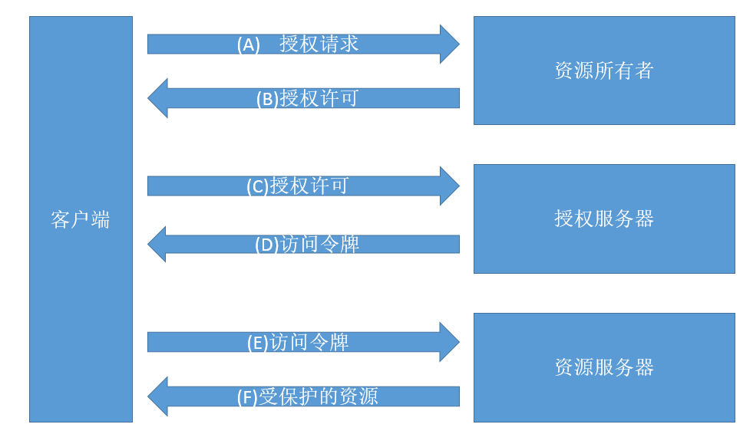

2.3.2 fastweixin框架
FastWeixin是github上的一个开源项目，可以极其方便的实现微信公众平台服务端开发。它简单封装了所有与微信服务器交互的消息:文本消息、图片消息、图文消息等等
提供了基于springmvc以及基于servlet框架的控制器，集成了微信服务器绑定、监听所有类型消息的方法。使用时继承，重写即可，十分方便。v1.2.0开始支持高级接口的API，https请求基于org.apache.httpcomponents 4.3.X，json解析基于fastjson 1.1.X
框架中提供MenuAPI、CustomAPI、QrcodeAPI、UserAPI、MediaAPI、OauthAPI用于实现所有高级接口功能，使用极其简单。内部实现token过期自动刷新，不用再关注token细节。

第三章 系统需求分析

3.1 系统设计目标和原则
3.1.1 设计目标
伴随微信公众号，支付宝服务窗等公众平台应用的广泛使用，一个企业内就会有多个公众平台应用。然而现阶段这些应用都是由不同的技术小组独立开发，其中与公众平台方服务器对接的模块出现了大量冗余代码，降低了企业整体开发效率，日后对这些应用的管理也是业务方独立在公众平台官方网站提供的控制台中进行。这对于企业对这些应用的数据统计，访问控制等操作变得极为复杂，一些应用的敏感数据也因应用直接暴露在公网环境中而存在安全隐患。为了方便地开发以及管理这些应用，需要设计一个统一的第三方应用接入平台。该平台封装了各公众平台所有的接口，并暴露相对应的接口给第三方应用，应用只需接入该第三方应用接入平台即可。

3.1.2 设计原则
企业第三方应用平台为企业内所有的公众平台应用提供了统一的接口，访问控制以及授权管理等。因此对服务器的选择，数据库以及系统开发框架都有一定的要求。
- 系统安全性原则
在做好硬件质量检测和安全确认的基础上，在进行应用系统设计的架构设计和数据库设计时，要充分考虑系统的安全性问题，避免安全漏洞的出现。
- 先进性原则
采用较为先进的技术和设备。在保证稳定的基础上，设计框架和开发语言等应采用现阶段较为前沿的技术。而设备在具备较强安全性的基础上，能够达到较高的性能水准。
- 稳定性原则
一方面要考虑服务器、网络设备的稳定性，另一方面在代码开发时，要注意对异常的处理，保证在出现部分问题时，系统能够正常提供服务。

3.2 系统需求分析
在软件工程中，需求分析是在创建一个新的或改变一个现存的系统或产品时，确定新系统的目的、范围、定义和功能时所要做的所有工作。需求分析是软件工程中的一个关键过程。在这个过程中，系统分析员和软件工程师确定顾客的需要。只有在确定了这些需要后他们才能够分析和寻求新系统的解决方法。
企业第三方应用接入平台主要应用于企业内部各公众号应用的开发与运营人员，所以了解不同应用的共同需求以及企业对这些应用的管理和安全需求是需求调研的主要工作。通过与各技术开发小组，相应的业务部门的运营人员以及安全部门来采集其技术依赖需求、业务需求、安全需求等。

接入平台的用户可以分为系统管理用户和业务运营用户。系统管理员负责管理所有渠道的账号信息，比如公众号的appid, secret等开发者信息，以及管理接入该公众号的第三方应用的信息。
运营用户更关注各个渠道的日常运行管理，比如市场部、客服部等运营人员。主要功能有群发消息、图文管理、菜单设置、报表查看等功能。用户采用基于企业的用户系统通过SSO的方式的进行登录，他们的权限由管理员授权，同时运营用户也可以将自己所拥有的权限授权给其他运营用户，这样就可以达到多个用户运营一个公众号的目标。授权的粒度是以公众号或企业号分级管理员账号为单位，就是说系统管理员可以将一个或多个公众号授权给业务运营人员进行运营。

所以对于管理员来说，能统一管理各个渠道的账户信息，同时可以对接口集中访问控制，期望的系统功能包括如下部分：
- 应用管理，对于接入平台来说，所有的应用都是公众平台应用，如微信公众号、微信企业号、支付宝服务窗号，QQ公众号等。主要是对这些号的AppId、secret、AppName等数据的管理，这些数据部分由公众平台方提供。
- 第三方应用管理，第三方应用是公众号的后台系统。管理员主要对第三方应用的权限，回调地址，以及其对应的公众号的管理。
- 用户管理，接入平台的用户主要是各业务部门的运营人员，因此主要是对其权限的管理，例如对哪个第三方应用有管理权限。
- 授权验证管理，授权验证管理主要对第三方网站的OAuth授权进行管理，第三方应用需要获取微信或支付宝用户的个人信息，需通过公众平台的授权。从业务角度，一个公众号可能与多个第三方网站关联，但目前微信和QQ公众平台只能配置一个回调域名，因此这与业务逻辑是冲突的，所以需要一个统一的授权管理。
对于运营人员来说，期望的功能包含如下：
- 消息管理，运营人员可通过接入平台给公众号的关注者发消息，发送方式包括群发和单发。消息类型有文本消息、图文消息、模板消息等。接入平台通过调用公众平台接口完成这一动作。
- 授权管理，运营人员的授权管理主要作用是授予其他运营人员对该他所管辖下的应用的权限。
- 用户分组管理，主要对公众号关注者的分组管理。
- 自定义菜单，对各个公众号的底部菜单的管理。
- 素材管理，管理公众号的素材，如图片，视频等。

对于第三方应用，有如下功能：
- Token管理，根据OAuth2.0协议，第三方调用公众平台接口时会首先经过授权得到调用凭证（AccessToken）,凭借有效的AccessToken才能正常调用接口。AccessToken的有效时间通常为7200秒，所以系统需要自动刷新并管理AccessToken,在高并发且多点分布的情况下，需在服务器全局缓存AccessToken。

(2) Jsapi ticket管理，jsapi_ticket是公众号用于调用微信JS接口的临时票据。正常情况下，jsapi_ticket的有效期为7200秒，通过access_token来获取。由于获取jsapi_ticket的api调用次数非常有限，频繁刷新jsapi_ticket会导致api调用受限，影响自身业务，故需在服务器全局缓存jsapi_ticket 。

(3)OAuth2.0统一授权模块，在多数情况下，第三方网站需要通过用户在公众号上的openid来识别用户身份，例如，用户通过点击微信公众号中的菜单访问相关网站时，网站会根据用户在微信中的openid来识别用户。少数情况下，网站还需要要用户的昵称等信息定制个性化的网页。这需要公众号的运营人员在公众平台后台配置一个回调地址，而微信和QQ只能配置一个回调地址，但很多业务场景中一个公众号会与多个网站关联。这时就需要一个统一的授权管理来进行OAuth认证，以获取用户信息，再根据请求分发给不同的网站。OAuth统一授权管理实现手机QQ渠道、微信公众号以及支付宝服务窗的统一授权，简化各渠道获取用户信息流程，提供安全可靠的授权服务。

- API统一封装，内部所有渠道的开发使用统一的一套api接口，以降低开发成本。
- 各渠道交互数据统一的出入口，通过对于渠道数据的横向比较，分析各渠道特点及推广途径。
3.3系统业务流程
业务流程是为达到特定的价值目标而由不同的人分别共同完成的一系列活动。活动之间不仅有严格的先后顺序限定，而且活动的内容、方式、责任等也都必须有明确的安排和界定，以使不同活动在不同岗位角色之间进行转手交接成为可能。它反映了关于角色权限的划分，不同角色的用户对应的业务范围也是不同的。
企业第三方应用接入平台的业务流程主要分为管理员流程、运营人员流程以及OAuth授权流程。流程示意图如下：
开始
管理员SSO登录
用户管理
应用管理
第三方应用管理
OAuth授权管理
CRUD
CRUD
CRUD
CRUD

开始
运营人员SSO登录
授权管理
消息管理
用户分组管理
素材管理
群发、单发
CRUD
CRUD
上传、下载素材
自定义菜单

3.3 本章小结
本章首先阐述了需求分析在软件工程中的重要性，然后根据不同的角色分析系统的功能需求。结合与企业各部门人员开展的研讨会等工作收集需求信息，开展了接入平台业务的梳理工作，根据不同角色制定了不同的业务流程。为后续的系统设计、系统研发工作做了铺垫。

第四章 企业第三方应用接入平台系统设计

4.1 系统总体架构设计
企业第三方应用接入平台是面向企业内部各公众平台应用（渠道）的系统。各渠道接入后其所有对外通讯数据均通过接入平台转发，并发量较大。所以对系统的通信接口、通信方式和系统的并发性能以及稳定性都有较高的要求。通过前面对系统业务需求的梳理和应用技术的研究分析，系统架构设计如图4-1所示：

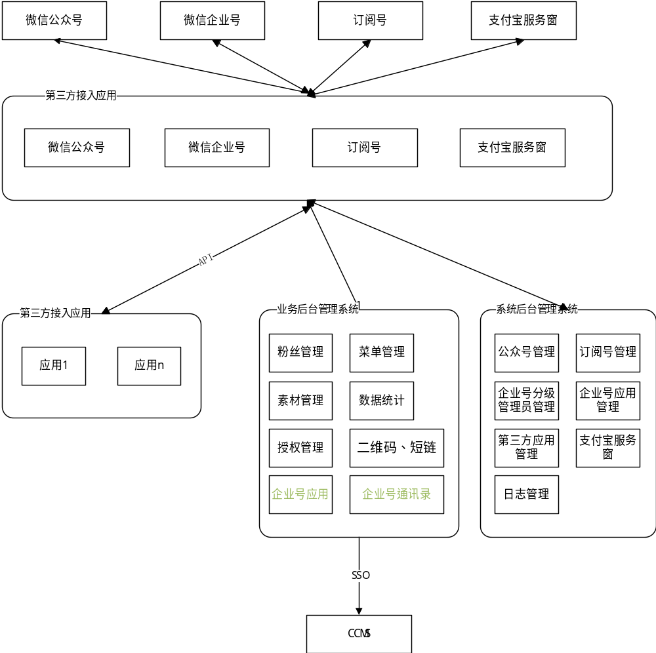
图4-1 系统整体架构图

接入平台统一解析各个渠道的数据将之转换成JSON格式后再转发到第三方应用。第三方应用需要以公众号的回调地址的形式注册到接入平台中来。接入平台会为每个公众号的第三方应用分配一个appid，secret。第三方应用接入时需要对签名进行验证。
在业务上总体分为三层，第一层是公众平台方，如微信公众平台、支付宝服务窗平台、QQ公众平台。对于系统来说，它提供了平台各API调用接口，调用凭证等公众号依赖的功能。第二层是本系统的核心，封装公众平台所以的API接口，经过定制后暴露给第三方应用，提供了包括管理员和运营人员角色的后台管理功能，以及OAuth授权模块也在这一层中。第三层是第三方接入应用，主要为企业内部各公众号应用，比如微信招聘系统等。第三层的第三方应用通过调用上层接口来完成其功能开发。

4.2 系统功能模块设计
4.1 应用接入模块设计
接入模块承接了第三方应用和公众平台之间的数据转发工作，第三方应用服务器分布在企业内网环境，而公众平台都是在公网环境的，接入平台位于两网中间区域，作为企业对外的一道屏障，向外可与公众平台通信，向内可与第三方应用通信。这样确保了第三方应用位于安全的网络环境中，能有效避免个类网络攻击。当然，这对接入平台的安全性有极大挑战。
以微信公众号为例（对于支付宝服务窗、QQ公众号等，在此部分设计与微信一致），当用户用户向公众号发消息时，将有如下流程：
- 用户在公众号上向公众号发送一条文本消息。
- 公众号将消息推送到接入平台。
- 接入平台根据消息中的接收者微信公众号信息找到平台中配置的该公众号以及对应的第三方应用的详细信息。
- 接入平台将消息转发到该公众号在接入平台中配置的回调地址，如果配置多个回调地址，则全部转发。
- 第三方应用将会收到来自接入平台转发的消息。流程设计如图4-3：
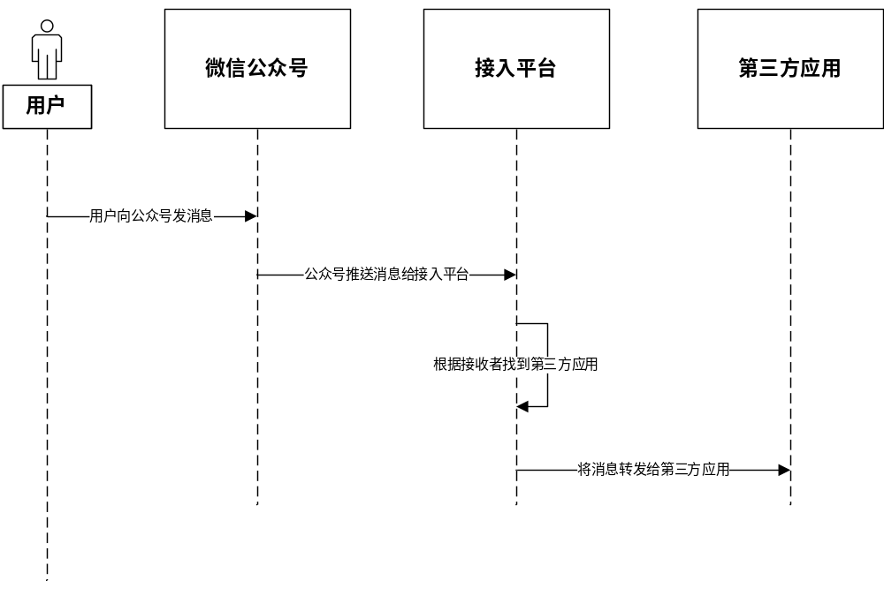
图4-3 用户向公众号发消息的流程

当第三方应用向用户推送消息是，流程设计如下：
- 第三方应用将消息发送到接入平台。
- 接入平台根据消息中的appid找到用户要发送的公众号的详细信息。
- 接入平台从公众号中找到该公众号的access token，如果access token过期则基于appid和secret重新生成。
- 接入平台使用该公众号的access token将消息发送到微信公众号。
流程设计如图4-4

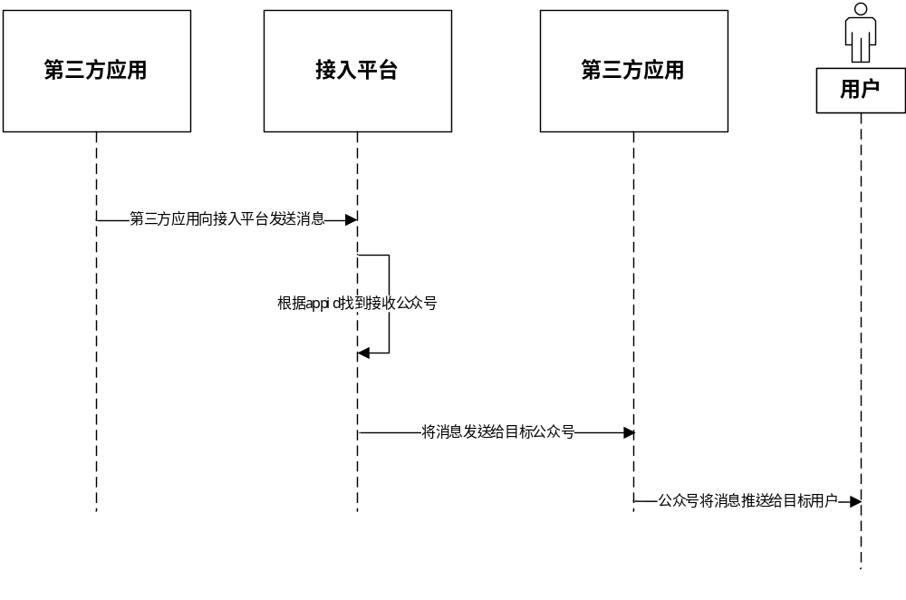
4.2 系统管理模块设计
系统管理模块的设计目标是为了统一管理企业内部的公众号和第三方应用。包括公众号的管理、第三方应用管理、用户(运营人员)管理以及OAuth授权管理。
管理员可以对这几项执行增删改查和授权等操作，当然，授权也是增删改查的一部分，把它独立出来说是因为虽然在底层数据库中的操作是一样的，但在业务角度授权和普通的增删改查还是有一定区别。
四个管理条目的关系如下图。

公众号应用
第三方应用
用户（运营人员）
OAuth授权应用（第三方网站）

由上图可以看出，第三方应用依赖于公众号，一个第三方应用只能对于一个
公众号，一个公众号也只能对于一个第三方应用后台系统。一个运营人员可以管理多个第三方应用。一个公众号可以为多个第三方网站授权。
//todo

4.2.2 运营人员管理模块设计
系统管理员可以赋予运营人员对相应公众号的管理权限，运营人员可以赋予其他运营人员该应用的管理权，运营人员可以给公众号的关注者发消息（图文消息、文本消息、语音消息等），管理素材文件（上传，删除），以图形界面的方式自定义公众号菜单。

消息管理
素材管理
自定义菜单
用户管理（关注者）

4.2.4 Token管理模块设计
access_token是公众号的全局唯一票据，公众号调用各接口时都需使用access_token。开发者需要进行妥善保存。access_token的存储至少要保留512个字符空间。access_token的有效期目前为2个小时，需定时刷新，重复获取将导致上次获取的access_token失效。
为了保密appsecrect，第三方需要一个access_token获取和刷新的中控服务器。而其他业务逻辑服务器所使用的access_token均来自于该中控服务器，不应该各自去刷新，否则会造成access_token覆盖而影响业务；
目前各公众平台access_token的有效期通过返回的expire_in来传达，目前是7200秒之内的值。中控服务器需要根据这个有效时间提前去刷新新access_token。在刷新过程中，中控服务器对外输出的依然是老access_token，此时公众平台后台会保证在刷新短时间内，新老access_token都可用，这保证了第三方业务的平滑过渡；
access_token的有效时间可能会在未来有调整，所以中控服务器不仅需要内部定时主动刷新，还需要提供被动刷新access_token的接口，这样便于业务服务器在API调用获知access_token已超时的情况下，可以触发access_token的刷新流程。如果第三方不使用中控服务器，而是选择各个业务逻辑点各自去刷新access_token，那么就可能会产生冲突，导致服务不稳定。

定义一个token正在刷新的标识，想要达到的目标是当有一个请求来获取token，发现token已经过期（我这里的过期逻辑是比官方提供的早100秒），然后开始刷新token。
* 在刷新的过程里，如果又继续来获取token，会先把旧的token返回，直到刷新结束，之后再来的请求，将获取到新的token。
* 利用AtomicBoolean实现原理：当请求来的时候，检查token是否已经过期（7100秒）以及标识是否已经是true（表示已经在刷新了，还没刷新完），过期则将此标识设为true，并开始刷新token
* 在刷新结束前再次进来的请求，由于标识一直是true，而会直接拿到旧的token，由于我们的过期逻辑比官方的早100秒，所以旧的还可以继续用
* 无论刷新token正在结束还是出现异常，都在最后将标识改回false，表示刷新工作已经结束。
公众平台授权服务器
调用方
缓存
判断是否过期

是

4.2.5 OAuth授权管理模块设计
与公众号合作的第三方网站通常需要获取用户的openid、nickname等信息。然而公众平台后台智能配置一个回调域名，而一个公众号合作的第三方网站通常有多个。若是每个第三方网站独立去公众平台调用这些信息，显然会造成冲突，而且一些公众号的敏感信息也会落入不受信任的开发者手中，这对于公众号的运营将造成致命的危险。所以需要对此作一个统一的代理授权系统（OAuthPortal），公众平台后台配置统一的域名。
如此设计，所有公众号在跳转至第三方网站时需先通过OAuthPortal代理授权，因此系统并发量将会很大，对此，OAuthPortal将作为独立的中控服务器应用部署在独立的服务器上，但是在架构上它还是属于接入平台的一个模块，它们共用数据库与缓存。OAuthPortal的架构如图4-

权限校验
权限校验
获取OpenId
加密数据
Mysql
OAuthPortal
第三方网站
公众平台授权服务器
资源服务器
Redis
②
③
①
④

假设一个第三方网（可能是外部合作企业的网站）站与企业内某个公众号合作，希望用户使用浏览器（微信、支付宝或QQ的内置浏览器）访问该网站时，能获取到用户的openid、昵称、头像等信息。这些信息存储在公众平台的资源服务器中，第三方网站若想得到这些信息需向公众平台授权服务器请求资源访问凭证，根据凭证获取这些信息。而获取凭证需向微信授权服务器提供公众号的密钥和应用ID,对于投入生产的公众号来说，这些信息属于商机机密，绝不能泄露。所以第三方网站无法从公众平台方获取到这些信息,只能由接入平台系统代为获取然后转发给第三方网站。这样做既保证了公众号信息不外泄也减少了第三方网站的开发工作量，同时在转发数据的时候可以对数据进行加密和签名验证，确保数据不被截获和篡改。
第三方网站需事先联接入平台管理员，将网站域名和需要合作的公众号提供给管理员，接入平台会生成授权id和数据解密密钥返回给第三方网站，第三方网站在引导公众号用户访问其网站时，只需把链接配置成OAuthportal域名下的uri, 并传入授权id和需要访问的网站页面URI，OAuthportal会根据这两条数据核验权限，保证只有受信任的第三方网站才能获得此服务。
权限校验通过后，OAuthportal会向公众平台授权服务器发起授权请求，或得数据访问凭证，通过凭证回去用户在该公众号内的openid,昵称等信息。然后将这些信息加密后通过重定向的方式返回给第三方网站URI。

4.3 数据库设计
4.3.1 数据库设计原则
在数据库设计的过程中，要充分考虑数据库设计范式以及数据冗余度的合理搭配，既要保证充分满足范式要求，又要保证存有一定数据冗余，保证数据的安全性。因此，对于本系统的数据库设计主要遵循以下原则：
- 规范化命名
在结合数据库设计中命名规则的情况下，本系统拟定数据库名、表名以及字段名称的命名规范，从而简化对数据库的维护。
- 遵从数据库范式
本系统数据库的设计遵循第三范式，但留有一定的数据冗余和关联表，这样做的目的是增加数据的安全性，关联表的存在使得部分数据操作变得更加简便。
- 数据备份
除了数据库自身设计外，在研发过程中，明确了数据全量、增量备份的规则，保证在研发过程中数据的安全性、可靠性，防止突发事件情况下发生数据丢失。

4.3.2 数据库总体设计
企业第三方应用接入平台主要由公众号、第三方应用、运营人员、第三方授权网站等实体组成。根据之前的需求分析和系统设计，企业第三方应用接入平台的主要表结构如表4-1所示：
表名称 | 备注
application | 应用（公众号信息）
access_application | 第三方应用信息
application_user | 运营人员和第三方应用关系表
user | 运营人员账户表
oauth_application | 授权应用（第三方网站）

由于数据库结构涉及企业机密，所以具体的表结构设计将不再论文中体现。

4.4 本章小结
本章主要完成了企业第三方法应用接入平台的设计工作。本章首先介绍了系统的整体架构设计，以及MVC模式各层的设计方法。其次，介绍了对于系统的功能模块划分，明确了各个模块的具体功能。最后，对系统的数据库设计进行了简要说明。系统架构设计是整体系统的实现的蓝图，良好的架构设计师整个系统开发的保障，尽量将问题在设计阶段解决，从而保障系统的顺利实现。

第五章 企业第三方应用接入平台的实现

  - 系统开发环境
在完成上述系统研究和设计的基础上，最终目的是实现一套用于企业的第三方应用接入平台，也就是要将上述研究成果转化为系统产品。项目应用的开发IDE为IDEA，并在其中集成了Tomcat7.0; 数据库采用MySql数据库，构建工具以及jar包管理采用maven。代码管理与版本控制采用git。

5.2 系统关键技术实现
5.2.1 基于SpringMVC的系统架构实现
企业第三方应用接入平台，采用IDEA开发环境，通过maven引入SpringMVC，MyBatis等开发框架，有效实现了控制层、业务逻辑层、数据层的解耦，能够方便应用系统的开发以及代码的管理工作。
- 创建基于maven构建的web项目
IDEA内置了maven组件，所以新建项目时选择maven项目，如图5-1 IDEA新建maven web应用。idea会自动生成包括pom文件和资源文件夹在内的简单项目框架，如图5-2 项目初始结构

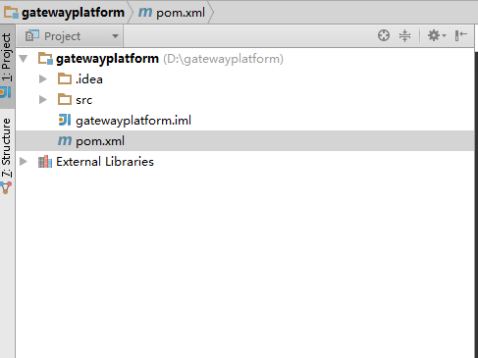
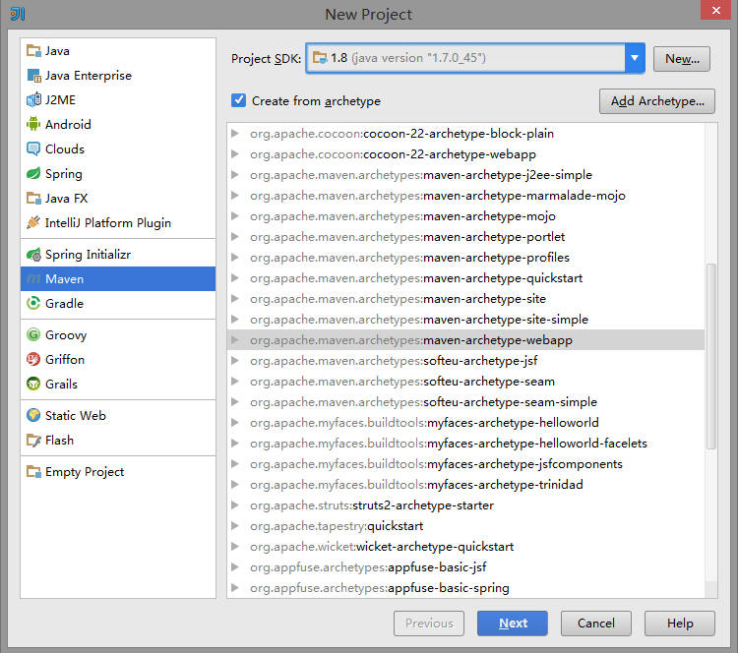
图5-1 IDEA新建maven web应用

图5-2 项目初始结构

（2）集成SpringMvc和MyBatis
以上创建了简单的java web项目框架，接下来需在pom文件中引入SpringMvc和MyBatis框架。

<dependency>
<groupId>org.springframework</groupId>
<artifactId>spring-core</artifactId>
<version>${spring.version}</version>
</dependency>
<dependency>
<groupId>org.springframework</groupId>
<artifactId>spring-web</artifactId>
<version>${spring.version}</version>
</dependency>
<!--&lt;!&ndash; mybatis核心包 &ndash;&gt;-->
<dependency>
<groupId>org.mybatis</groupId>
<artifactId>mybatis</artifactId>
<version>3.3.1</version>
</dependency>
<!-- mybatis/spring包 -->
<dependency>
<groupId>org.mybatis</groupId>
<artifactId>mybatis-spring</artifactId>
<version>1.2.2</version>
</dependency>

（3） SpringMvc核心配置
SpringMVC是一个基于DispatcherServlet的MVC框架，每一个请求最先访问的都是DispatcherServlet，DispatcherServlet负责转发每一个Request请求给相应的Handler，Handler处理以后再返回相应的视图(View)和模型(Model)，返回的视图和模型都可以不指定，即可以只返回Model或只返回View或都不返回。DispatcherServlet是继承自HttpServlet的，既然SpringMVC是基于DispatcherServlet的，需要配置DispatcherServlet，好让它能够管理我们希望它管理的内容。HttpServlet是在web.xml文件中声明的。
<servlet>
<servlet-name>dispatcher</servlet-name>
<servlet-class>org.springframework.web.servlet.DispatcherServlet</servlet-class>
<init-param>
<param-name>contextConfigLocation</param-name> <param-value>classpath:dispatcher-servlet.xml</param-value>
</init-param>
<load-on-startup>1</load-on-startup>
</servlet>

spring-servlet.xml配置
spring-servlet这个名字是因为上面web.xml中<servlet-name>标签配的值为spring（<servlet-name>spring</servlet-name>），再加上“-servlet”后缀而形成的spring-servlet.xml文件名，如果改为springMVC，对应的文件名则为springMVC-servlet.xml。
核心代码：
<mvc:annotation-driven>
<mvc:message-converters>
<bean class="org.springframework.http.converter.StringHttpMessageConverter">
<constructor-arg ref="utf8Charset"/>
</bean>
</mvc:message-converters>
</mvc:annotation-driven>
<context:component-scan base-package="com.cmbchina.ccd.imsp.gatewayplatform" use-default-filters="false">
<context:include-filter type="annotation" expression="org.springframework.stereotype.Controller"/>
</context:component-scan>

（4）MyBatis核心配置
Mybatis核心配置文件包含了数据库连接的核心配置和mybatis框架的基础配置，是mybatis的核心描述文件。
<!--========== 数据源 ===================-->
<bean id="dataSource" class="org.springframework.jndi.JndiObjectFactoryBean">
<property name="jndiName">
<value>java:comp/env/jdbc/imspGatewayPlatformService</value>
</property>
</bean>
<!--========== 事务 =====================-->
<bean name="transactionManager" class="org.springframework.jdbc.datasource.DataSourceTransactionManager">
<property name="dataSource" ref="dataSource"></property>
<property name="rollbackOnCommitFailure" value="true"/>
</bean>
<!--================= Mybatis ======================-->
<!-- define the SqlSessionFactory -->
<bean id="sqlSessionFactory" class="org.mybatis.spring.SqlSessionFactoryBean">
<property name="dataSource" ref="dataSource" />
<property name="typeAliasesPackage" value="com.cmbchina.ccd.imsp.gatewayplatform.model" />
<property name="configLocation" value="classpath:mybatis-config.xml" />
</bean>

数据源配置的是Tomcat配置文件中的数据源，没有直接写在工程的配置文件中，这样做有利于解耦，当数据源改变时，不需要重新构建项目，只需更改Tomcat的配置文件即可。
- Redis核心配置
Redis在项目中的实现与mysql相似，只需在配置文件中引入相关组件即可，这些组件通常是企业内部封装好的通用组件，通过以下代码注入了这些组件，至于组件的具体实现不是本项目所关心，也不会在文中体现。
在配置文件中注入第三方实体是SpringMvc的特点，通过”class”属性定位类文件所在位置，在系统启动时SpringMvc会自动注入这些组件。

<!-- redis缓存对象 -->
<bean id="redisCache" class="com.cmbchina.ccd.imsp.gatewayplatform.cache.RedisCache">
<property name="redisHAClient" ref="redisHAClient"></property>
</bean>
<!--========== redis数据源 =================== -->
<bean id="redisHAClient" class="com.cmbchina.ccd.pluto.redisclient.RedisHAClient" init-method="initClient">
<property name="redisHAConfig" ref="redisHAConfig"/>
</bean>
<!-- jndi方式配置redis config -->
<bean id="redisHAConfig" class="org.springframework.jndi.JndiObjectFactoryBean">
<property name="jndiName">
<value>java:comp/env/redis/imspImrService</value>
</property>
</bean>

(6)项目目录结构
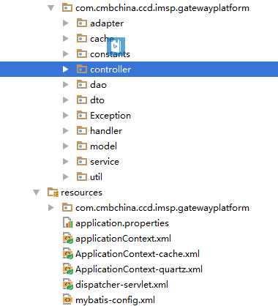
在工程的目录结构中，封装了11个Java包，他们处在系统的不同位置上，各有各的作用，cache是缓存相关实现，constants是工程常量文件所在包；controller是控制层源码文件；service是服务层源码文件所在；handler是service层的下一层，顾名思义，用于具体的操作；dao是数据层源码所在。Resources文件夹下存放了系统配置文件，包括springMvc的配置文件，Mybatis配置文件已经系统资源文件。

  - 第三方应用接入模块的实现
    - 核心功能：公众平台服务器与接入平台服务器校验
将$token,$timestamp,$nonce三个变量利用sort()函数先进行字典排序，然后用将三个字符串参数拼接成一个字符串，再将字符串用sha1()函数签名，最后，将得到的结果与工作平台服务器发来的signature字符对比，以此验证请求来自公众平台，而不是其他地方。
核心代码如下：

public static boolean checkSignature(String token, String signature,
String timestamp, String nonce) {
if (hasBlank(token, signature, timestamp, nonce)) {
return false;
}
String[] arr = new String[]{token, timestamp, nonce};
Arrays.sort(arr);
StringBuilder content = new StringBuilder();
for (String anArr : arr) {
content.append(anArr);
}
MessageDigest md;
String tmpStr = null;
try {
md = MessageDigest.getInstance("SHA-1");
byte[] digest = md.digest(content.toString().getBytes("UTF-8"));
tmpStr = byteToStr(digest);
} catch (NoSuchAlgorithmException e) {
LOG.error("加密方式异常", e);
} catch (UnsupportedEncodingException e) {
LOG.error("编码格式不支持", e);
}
return tmpStr != null && tmpStr.equalsIgnoreCase(signature);
}

  - 消息透传
接入平台接收到来自工作平台的消息后，会根据appid将其转发至相应的第三方应用。
控制层接收消息 代码如下：
@RequestMapping("sys/weixin/{applicationId}/receiveMessage")
@ResponseBody
public String receiveWeixinMessage(HttpServletRequest request, @PathVariable String applicationId, @RequestBody(required = false) String content) {
logger.info("enter receive weixin message with appId:" + applicationId);
try {
if (request.getParameterMap().containsKey("echostr")) {
logger.info("verify gateway || request info:" + JSON.toJSONString(request.getParameterMap()));
return weiXinVerifyGWService.verifyGW(request, applicationId);
} else {
logger.info("request info:" + JSON.toJSONString(request.getParameterMap()) + "| content:" + content.toString());
return receiveMessageService.receiveMessage(request, content, applicationId);
}
} catch (Exception e) {
logger.error("something wrong in receiveWeixinMessage");
}
return null;
}

但消息到达service层时，通过线程池技术打开一个处理器线程转发该消息，核心代码如下：
MessageReceiveHandler weixinMessageReceiveHandler = new MessageReceiveHandler(callbackRedisImspCache, applicationRedisImspCache, httpClientManager, receivedMessageMap);
poolTaskExecutor.execute(weixinMessageReceiveHandler, 5000);

处理器发送消息核心代码：
try {
httpClientManager.doPostAsJsonObject(callback, receiveMap, LogType.ALL);
} catch (IOException e) {
logger.error("send message to accessApplication error with receiveMap:" + receiveMap, e);
}

